Прогноз распространения пожаров
  - Jafar Mazhitov 13 сентября 2026
Работа посвящена прогнозу того, как будет распространяться уже обнаруженный пожар. Подготовлены спутниковые и погодные данные, проверены несколько моделей и их совместная работа. Новая версия лучше исходной нейросети обнаруживает прирост пожара на двое и трое суток. Но дополнительная польза физического расчета пока невелика. Главная задача следующего этапа состоит в уточнении границ пожара и состояния растительности.

Задача и данные
На входе есть два основных вида спутниковых наблюдений. Выгоревшая площадь показывает, где поверхность уже изменилась после пожара. Термоточки отмечают места, где спутник зарегистрировал сильное тепловое излучение. Термоточка не показывает весь контур пожара. Выгоревшая площадь получена из продукта MCD64A1 по данным MODIS со спутников Terra и Aqua, термоточки из NASA FIRMS по наблюдениям MODIS и VIIRS. По этим данным модель выделяет участки, которые могут дополнительно выгореть через 24, 48 и 72 часа.
Часть данных | Годы | Примеры | Пожары
Обучение U-Net | 2013-2022 | 27 020 | 12 996
Обучение поправки и настройка | 2023 | 866 | 380
Сравнительный тест | 2024-2025 | 704 | 362

Один пример в таблице описывает состояние пожара в определенный момент. Один пожар может дать несколько примеров в разные дни. Для обучения, настройки и итогового сравнения используются разные пожары, чтобы не проверять модель на тех же событиях, по которым она училась. Каждая карта разделена на 96 × 96 ячеек. Площадь одной ячейки составляет 0,25 км².

Как работает ML модель с погодой
ML означает машинное обучение. Такая модель учится находить закономерности в прошлых пожарах: ей показывают состояние пожара в начале и то, что произошло позже. Используемая версия от 10 сентября состоит из двух частей. Нейросеть U-Net сначала строит прогноз по картам пожара. Затем другая обученная модель уточняет этот прогноз с учетом погоды и расположения участков относительно пожара.
U-Net обрабатывает карту на нескольких масштабах: учитывает и общую форму пожара, и отдельные участки рядом с его границей. На выходе получаются оценки того, где и на каком из трех сроков возможно новое выгорание. Дополнительно сеть оценивает, будет ли рост вообще и какой площади он может достичь.
Погода поступает во вторую часть модели, которая называется градиентным бустингом. Из архивных прогнозов GFS берутся ветер, температура, влажность и осадки. Это прогноз погоды на будущий период, а не фактически измеренная погода из будущего. Второй компонент также учитывает расстояния до пожара и термоточек. Поэтому результат зависит не только от погоды. Важно: сам исходный U-Net в этой сборке погодные данные не получает.

Как работает физическая модель
ELMFIRE 2024.0326 рассчитывает движение границы пожара по физическим зависимостям. В основе лежит модель Ротермела: скорость распространения зависит от ветра, склона, вида горючего материала и его влажности. Под топливом здесь понимается растительность, которая может гореть, например трава, кустарник и лесной опад. Для запуска нужны начальная область пожара, карты растительности и рельефа, а также погода.
В этом эксперименте физическая модель работает на сетке с шагом 500 м. Погода меняется по часам, но внутри одной карты считается одинаковой. Влажность растительности оценивается приближенно. Тушение пожара и перенос горящих частиц на новые участки в данной настройке не учитываются. Поэтому расчет может расходиться с реальным развитием события.
Проверка показала ошибку в способе передачи погодных данных физической модели. После исправления программа прошла четыре контрольных запуска: распространение соответствовало заданному направлению ветра. Это подтверждает работу этой части расчета, но само по себе не доказывает точность прогноза реальных пожаров.
Основная проблема на исторических данных: ELMFIRE прогнозирует слишком большую площадь. Для уменьшения ошибки проверены пять поправок к скорости. По данным 2023 года лучше всего подошел множитель 0,05, самый маленький из проверенных. Подбор такой поправки называется калибровкой. Это настройка конкретного эксперимента, ее нельзя автоматически переносить на любой пожар.
Проверка на 72 часа | F1 нового выгорания
ELMFIRE без калибровки | 0,039
ELMFIRE после подбора поправки к скорости | 0,147
Начальная область без дальнейшего распространения | 0,162

F1 оценивает качество выделения новой выгоревшей площади: чем ближе значение к 1, тем лучше. Даже вариант без дальнейшего распространения оказался выше физического расчета по этой оценке. Он просто сохраняет начальную область, полученную объединением выгорания и термоточек с небольшим расширением. Это повод уточнить начальные данные и параметры растительности. Вывод относится к проверенной настройке, а не ко всем возможностям ELMFIRE.

Как объединены два подхода
Комбинированная модель, или гибрид, получает прогноз U-Net, погодные данные и результат ELMFIRE. Физический расчет сообщает, когда огонь может дойти до каждого участка. Обучаемая поправка использует эти сведения, чтобы уточнить прогноз по историческим примерам. Таким образом, модель учитывает и закономерности в данных, и расчет распространения огня.
Итоговая оценка поровну объединяет выход нейросети и обучаемой поправки. Карты согласованы по времени: область, которая должна выгореть за сутки, входит в область на двое и трое суток. При этом физический расчет служит дополнительной информацией. Он не гарантирует, что итоговая карта будет строго соответствовать всем физическим уравнениям.
В текущий гибрид входит ELMFIRE без поправки скорости 0,05. Эта поправка проверялась отдельно. Чтобы понять, улучшит ли она гибрид, нужно заново рассчитать физические прогнозы и повторить обучение и проверку комбинированной модели.

Какие результаты получены
Все модели проверены на одинаковых 704 примерах из 362 пожаров за 2024-2025 годы. Таблица показывает F1 новой выгоревшей площади. Эта оценка учитывает и пропущенные участки, и лишний прогноз. Значение 0,344 нельзя читать как «34,4% пожаров предсказаны правильно».
Модель | 24 ч | 48 ч | 72 ч
Исходный U-Net без погоды | 0,301 | 0,330 | 0,320
ML с погодой и координатами | 0,297 | 0,345 | 0,337
ML с погодой без координат | 0,296 | 0,349 | 0,343
ELMFIRE с калибровкой | 0,128 | 0,146 | 0,147
Гибрид без координат | 0,298 | 0,350 | 0,344

Для каждой модели настройки выбирались по данным 2023 года. Вариант ML без координат показан отдельно, чтобы сравнить его с гибридом без учета широты и долготы. Исходный U-Net служит точкой отсчета.
На 72 часа гибрид повышает F1 с 0,320 до 0,344 по сравнению с исходным U-Net. Но погодный ML без координат уже дает 0,343. Разница между ним и гибридом очень мала, и проверка пока не подтверждает уверенного дополнительного выигрыша от физики.
На 72 часа гибрид находит примерно 44 из каждых 100 действительно новых выгоревших ячеек. Это полнота обнаружения, или Recall. Из каждых 100 ячеек, которые он выделяет в прогнозе, около 28 совпадают с разметкой. Это точность выделения, или Precision. Остальные считаются лишним прогнозом.

Пример прогноза на 72 часа
17 июня 2025 года, 46,988° с. ш., 51,411° в. д. Спутниковая разметка показывает 8,75 км² нового выгорания. Слева ML с погодой без координат, справа гибрид. На рисунке P означает Precision, R означает Recall.
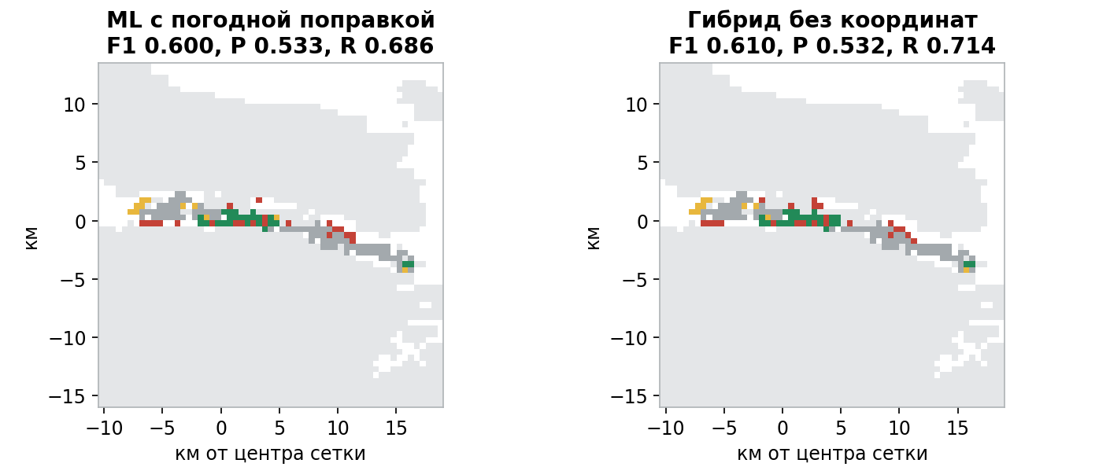
Зеленый: прогноз совпал с наблюдением. Красный: лишний прогноз. Желтый: модель пропустила выгорание. Серый: уже выгоревшая площадь. Светло-серый: недостаточно данных для надежного сравнения.
Это специально выбранный удачный случай: среди примеров с приростом от 2 км² здесь сильнее всего вырос F1 гибрида относительно U-Net. Погодный ML и гибрид близки: 0,600 и 0,610. Среднее качество отражает таблица выше.

Что мешает повысить качество
Новое выгорание занимает лишь 0,29-0,48% ячеек с достоверными наблюдениями. Ответ «нового выгорания нет» почти везде может дать высокий процент правильных ответов по всей карте, но пропустить сам пожар. Поэтому основной показатель здесь F1, а не обычная accuracy, то есть доля всех правильных ответов.
Спутник позволяет определить день выгорания, но не точный час. Граница, восстановленная после события, может отличаться от известной при запуске прогноза. Для проверки точного положения пожара через 12 часов нужны повторные наблюдения с точным временем.
Чего не хватает | Что нужно добавить
Точная граница в момент прогноза | Карты границ одного пожара в разное время с оценкой надежности наблюдений
Состояние горючей растительности | Проверенные карты растительности, сезонные изменения и данные о влажности
Подробная и вовремя доступная погода | Архив прогнозов с временем публикации и проверка по метеостанциям
Примеры быстрого роста | Больше крупных событий, сведения о тушении и проверка достаточности размера карты

Крупные пожары остаются сложными. При приросте 272,75 км² за трое суток F1 погодного ML без координат равен 0,135, гибрида 0,150. Улучшение в среднем еще не означает надежный прогноз быстрорастущих событий.

Что делать дальше
Сначала нужны проверенные данные одной территории: границы пожаров в разное время, доступные на момент расчета прогнозы погоды и сведения о растительности. Затем следует отдельно проверить пользу погоды и физического расчета на одинаковых примерах. Сейчас ML-поправка добавляет несколько видов информации, поэтому весь выигрыш нельзя объяснять только погодой.
Следующую проверку нужно провести на новом периоде или регионе, заранее зафиксировав модель. Помимо F1 важно оценить пропуски, лишние прогнозы, ошибку площади и отклонение границы пожара от наблюдений.
Текущий итог: есть работающая программа, которая объединяет спутниковые данные, погоду и физический расчет, и общий способ сравнения моделей. Для самостоятельного оперативного применения пока нужны более качественные данные и дополнительная проверка.

Источники и подробности
Данные и результаты относятся к эксперименту от 10 сентября 2026 года. Подробные параметры приведены в соседнем отчете FireSpread_Report_20260913.docx. Исходные таблицы сравнения сохранены в model_outputs/hybrid_20260910/server_results/comparison/COMPARISON.json.
Спутниковые продукты: NASA MCD64A1 Collection 6.1 и NASA FIRMS. Руководство MCD64A1: https://lpdaac.usgs.gov/documents/1006/MCD64_User_Guide_V61.pdf. Физическая основа: https://elmfire.io/tech_ref.html. Исторический тест ранее использовался в разработке и не заменяет новую приемочную проверку.

